

MANUAL DE IDENTIDAD VISUAL
Identidad visual · Mockups · Documentación
Alumno: Tobias Juárez
Curso: 7° 3ª — Técnico en Programación
E.E.S. Técnica N°1 — Esteban Echeverría
Profesor: Pablo Facundo Gareis
2026

1. Documentación

1.1 Fundamentación
Kebracho es una marca ficticia de bebidas con alcohol pensada para un público joven adulto, mayor de 18 años, que asocia la bebida con la juntada, la previa y los momentos compartidos con amigos. Desarrollé su identidad visual con tres ideas en mente: que la marca se reconozca rápido, que se diferencie en una góndola llena de etiquetas y que funcione igual de bien en una lata, en una remera o en la pantalla de un celular.
El nombre. Toma como referencia al quebracho, un árbol autóctono de la Argentina conocido por la dureza de su madera. Me interesaba esa idea de algo propio, fuerte y que aguanta. Cambié la “Qu” por una “K” para darle un tono más urbano e informal, más cercano a la forma de escribir del público al que apunta la marca, y para que la palabra tenga más impacto visual.
El isotipo. Es una carita sonriente amarilla con contorno negro. Es un símbolo que se entiende sin necesidad de texto y transmite lo que quiero que la gente asocie con la marca: buena onda, disfrute y momentos compartidos. Su forma circular y simple permite usarlo solo (ícono de la app, foto de perfil, tapa de botella, estampados chicos) sin que pierda reconocimiento.
El logotipo. Usa una tipografía gruesa, en cursiva y con una sombra desplazada en capas. La inclinación le da sensación de movimiento y energía, y la sombra le suma volumen y una estética retro-urbana, cercana al streetwear y a la gráfica de latas. Al ser una letra de trazo grueso, se sigue leyendo bien en tamaños chicos.
El color. El amarillo (#F2C229) es el color principal: transmite energía, alegría y calidez, y además remite al tono dorado de la bebida. El negro carbón (#2B2B2B) aporta contraste, peso y legibilidad, y lo elegí en lugar del negro puro para que el conjunto se vea más suave. El crema (#FFF8E0) funciona como fondo cálido y evita el blanco frío. Mantuve una paleta corta a propósito para que la marca sea consistente y fácil de reproducir en cualquier soporte.
Responsabilidad. Por tratarse de una marca de bebidas alcohólicas, la identidad respeta la normativa argentina: las piezas de producto incluyen las leyendas “Beber con moderación” y “Prohibida su venta a menores de 18 años” que exige la Ley 24.788, y la comunicación de la marca no está dirigida a menores.

1.2 Objetivos
Objetivo general: desarrollar una identidad visual completa y coherente para Kebracho, que permita reconocer la marca en cualquier soporte, tanto físico como digital.
Objetivos específicos:
- Diseñar un isologo compuesto por isotipo y logotipo, que puedan usarse juntos o por separado.
- Definir una paleta de colores oficial con sus códigos HEX y RGB para garantizar una reproducción homogénea.
- Establecer los distintos tamaños de uso y la reducción mínima para asegurar la legibilidad.
- Crear versiones monocromáticas (positiva, negativa y en escala de grises) para impresiones a una tinta o fondos con limitaciones.
- Fijar normas de aplicación: área de protección, fondos permitidos y usos incorrectos.
- Mostrar la marca aplicada en al menos 10 productos mediante mockups.
- Incorporar en las piezas de producto las leyendas legales obligatorias.

1.3 Alcance
Este trabajo comprende:
- Identificador: isologo, isotipo y logotipo.
- Color: paleta cromática con colores primarios, secundarios y terciarios.
- Tamaños: escalas de uso, área de protección y reducción mínima.
- Versiones monocromáticas: del isologo y del isotipo.
- Aplicación del logo: uso sobre distintos fondos, íconos de aplicación y usos incorrectos.
- Mockups: 10 productos (lata, botella, buzo, remera, gorra, mate, termo, riñonera, mochila y tote bag).
- Medios digitales: la identidad se aplica también en la app móvil y en la página web de Kebracho que desarrollé, con catálogo, carrito y verificación de edad.

1.4 Límites
- Kebracho es una marca ficticia con fines académicos: no está registrada ni tiene producción ni venta real.
- Los mockups son simulaciones digitales; no representan productos fabricados ni incluyen costos de producción.
- No abarca el desarrollo de la bebida (receta, graduación alcohólica, envase real) ni un estudio de mercado.
- No incluye plan de medios, campañas publicitarias ni presupuesto.
- Por ser una marca de alcohol, su aplicación queda limitada por la Ley 24.788: no puede orientarse a menores de 18 años y toda pieza de producto o publicidad debe llevar las leyendas obligatorias.

2. Identidad Visual

2.1 Paleta de colores
Estructura armónica de los tonos que componen la identidad visual de Kebracho: el color principal (amarillo), el de contraste (negro carbón) y los tonos cálidos que acompañan la marca.

Colores primarios
Amarillo Kebracho  HEX #F2C229  RGB 242, 194, 41 | Negro carbón  HEX #2B2B2B  RGB 43, 43, 43 | Crema  HEX #FFF8E0  RGB 255, 248, 224

Colores secundarios
Amarillo claro  HEX #FBD85A  RGB 251, 216, 90 | Oliva oscuro  HEX #7A6A2F  RGB 122, 106, 47 | Blanco  HEX #FFFFFF  RGB 255, 255, 255

Colores terciarios
Mostaza  HEX #D9AE12  RGB 217, 174, 18 | Amarillo pastel  HEX #F7D766  RGB 247, 215, 102 | Arena  HEX #C9B27A  RGB 201, 178, 122

2.2 Isologo — versión completa
Combinación del isotipo y el logotipo. Es la representación oficial de la marca y la de aplicación prioritaria.

2.3 Elementos del identificador
El isologo se compone de dos elementos que pueden usarse por separado cuando el espacio o el soporte lo requieren.
Isotipo |   Logotipo

2.4 Distintos tamaños del logo
Escalas de uso recomendadas. La marca se reduce siempre de forma proporcional, sin deformarla.
Isologo
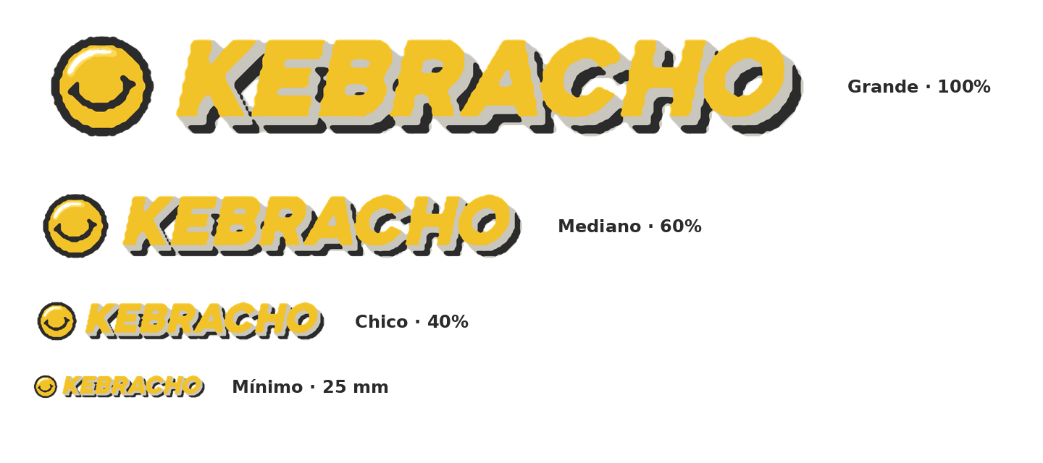
Isotipo (ícono de app, favicon y redes)
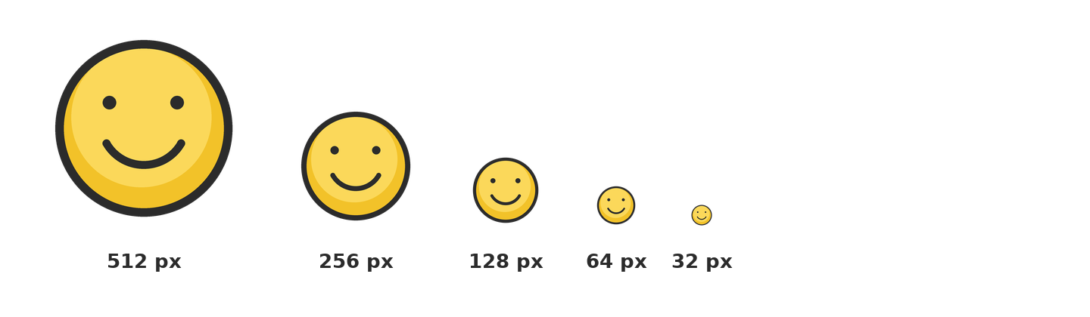
Reducción mínima. Por debajo de estas medidas la marca pierde legibilidad: isologo 25 mm de ancho en impresión o 150 px en pantalla; isotipo 8 mm o 32 px.

2.5 Área de protección
Alrededor del isologo se deja un margen libre equivalente a “X” (la mitad de la altura del isologo), donde no puede ubicarse ningún texto, imagen ni borde.
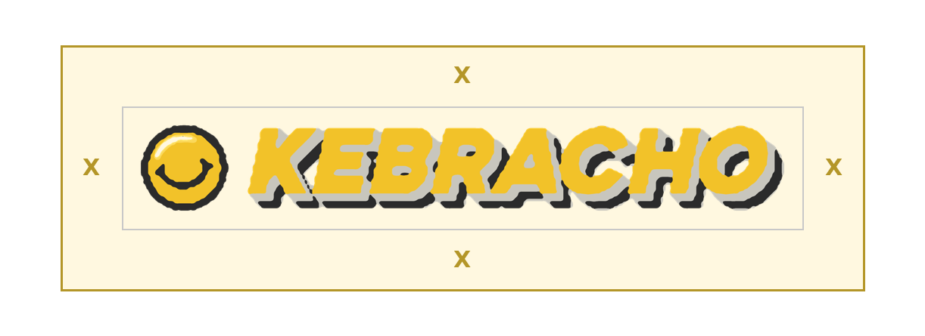

2.6 Versiones monocromáticas
Variantes a un solo color para impresiones a una tinta, sellos, grabados o fondos donde el color no es posible. Se mantiene la separación entre la letra y la sombra para que la marca no pierda forma.
  Positiva — negro carbón sobre fondo claro |   Negativa — blanco sobre fondo oscuro

  Escala de grises | Color (referencia)

  Isotipo positivo |   Isotipo negativo | Isotipo color

2.7 Aplicación del logo
Sobre distintos fondos. Sobre crema y carbón se usa la versión color; sobre el amarillo de la marca, la versión positiva; sobre fotografías oscuras, la versión negativa.
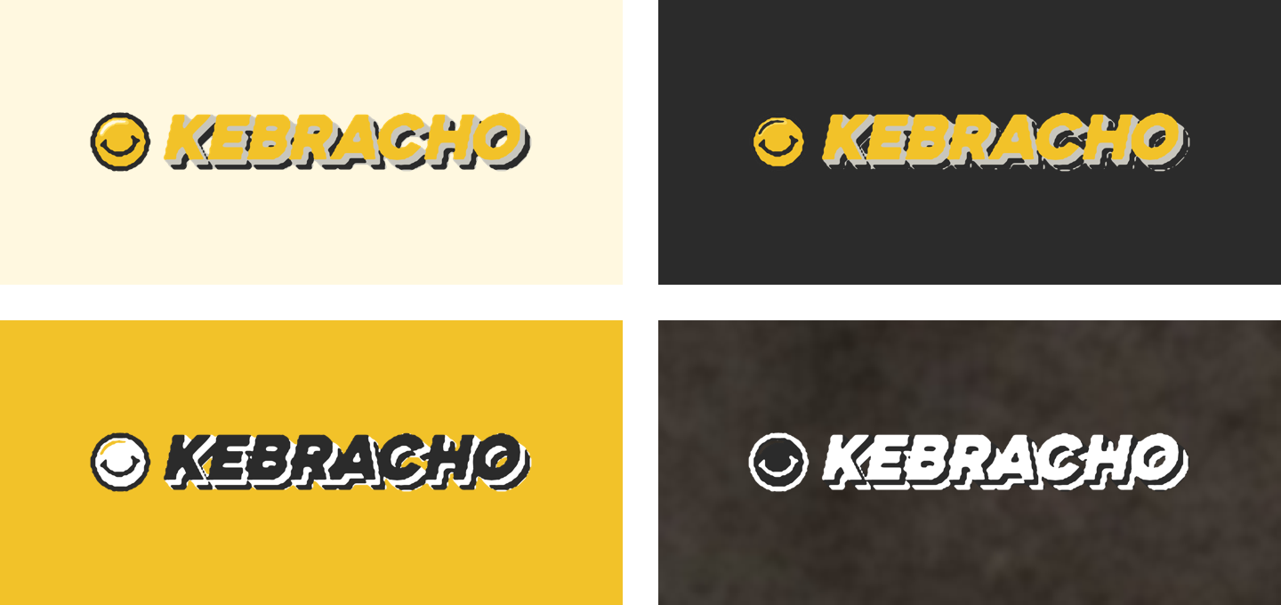
Íconos de aplicación. Formato de ícono para la app y los perfiles de redes, en versión oscura y en versión color.
  Ícono oscuro — #2B2B2B / #F2C229 / #FFF8E0 |   Ícono color — #F2C229 / #FFFFFF
Usos incorrectos. No se debe deformar, rotar, cambiar los colores del logo ni ubicarlo sobre fondos sin contraste.
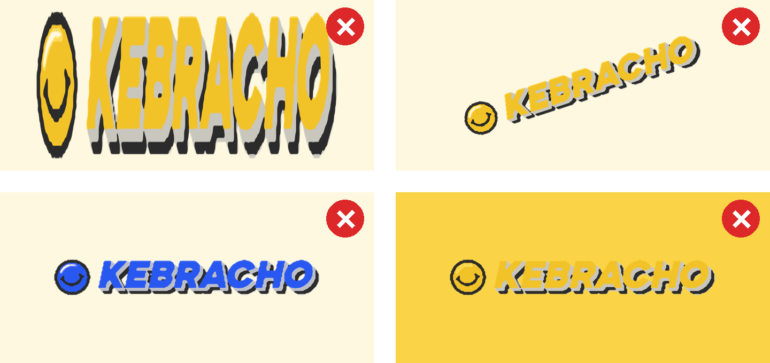

3. Mockups — Productos con el logo
Aplicación de la identidad de Kebracho en 10 productos: los dos envases de la bebida y ocho piezas de merchandising, manteniendo el logo de forma consistente en todos los soportes.
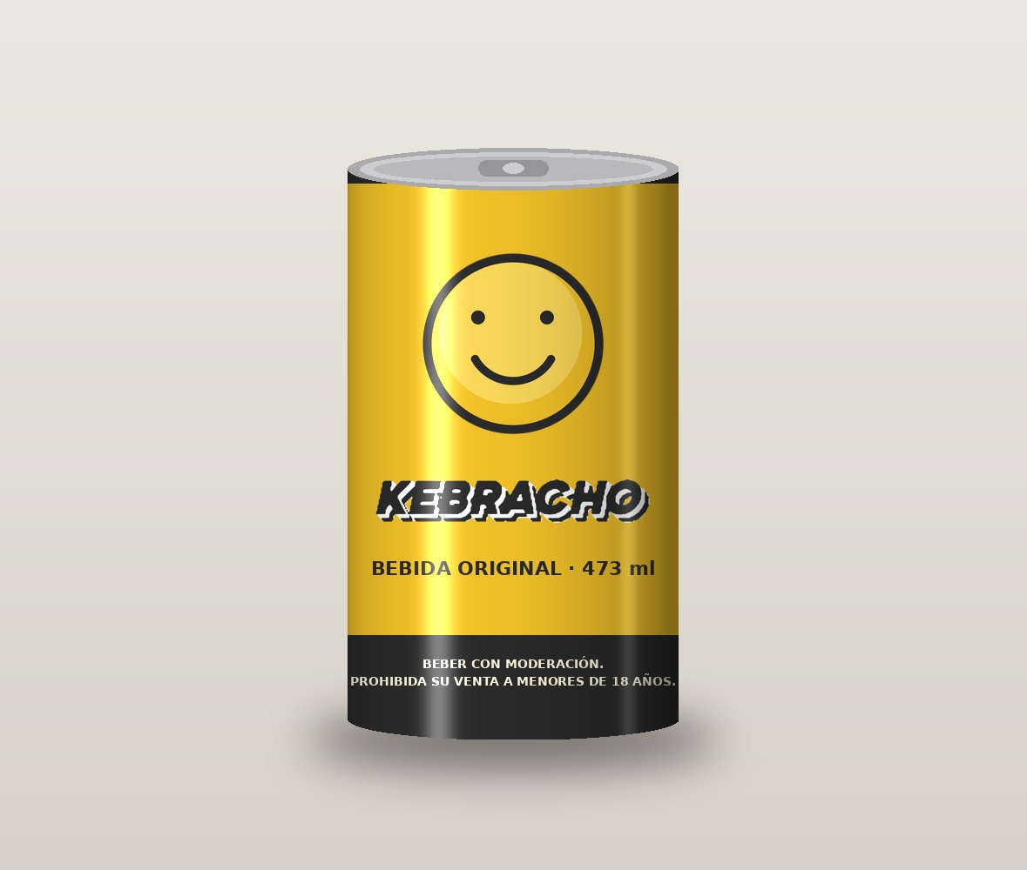  1. Lata 473 ml | 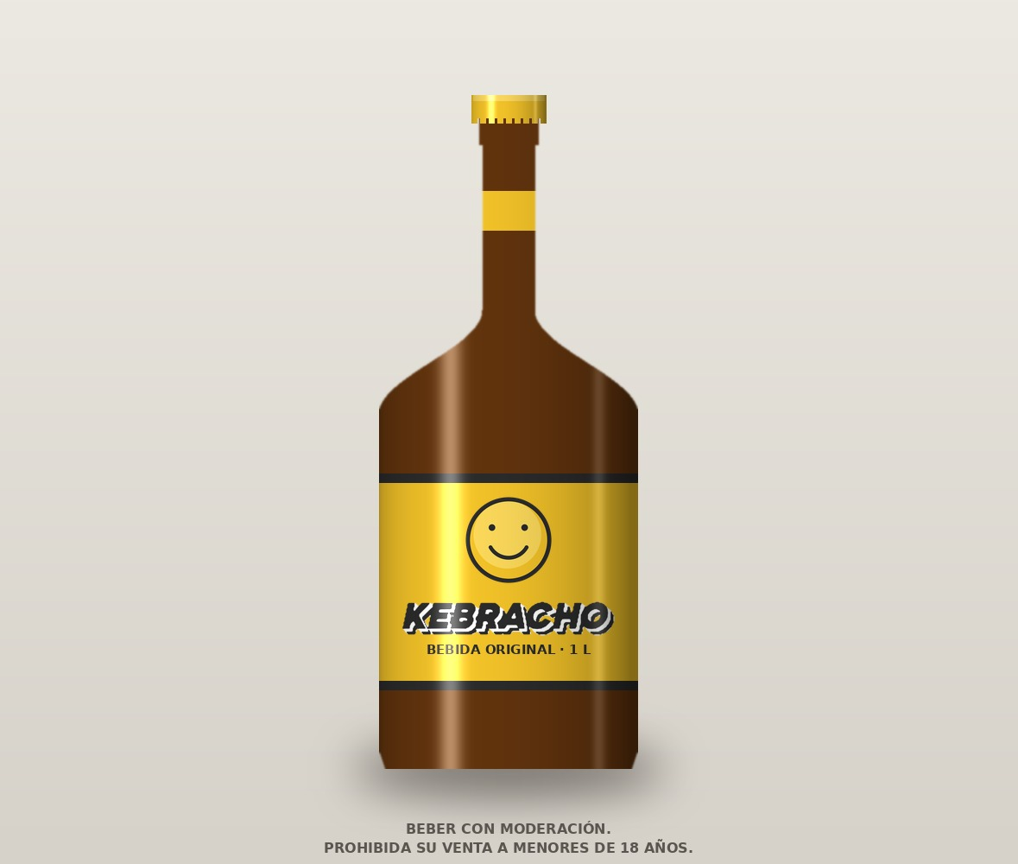  2. Botella 1 L
  3. Buzo canguro | 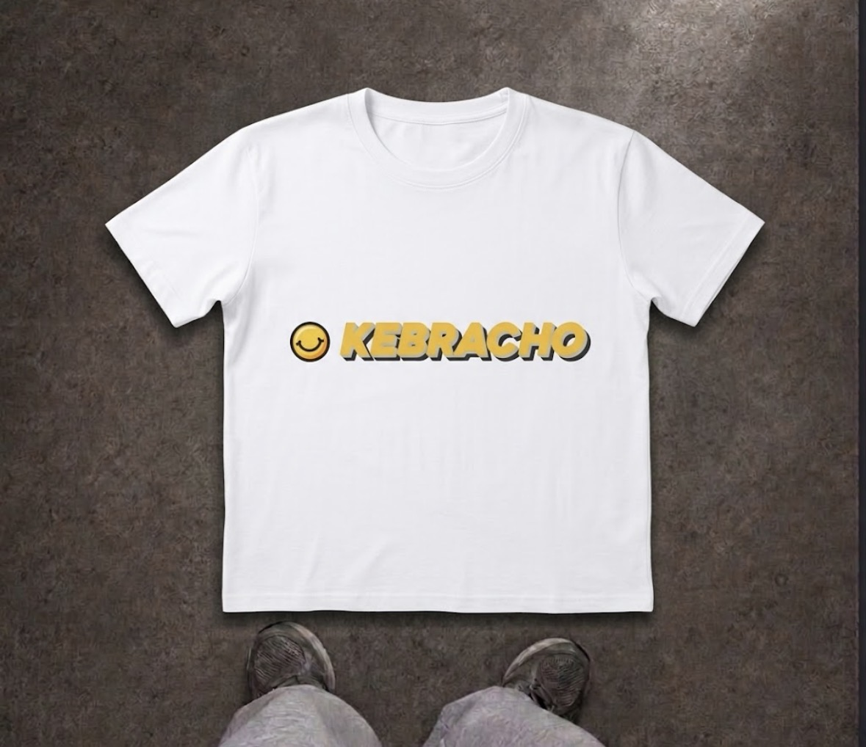  4. Remera
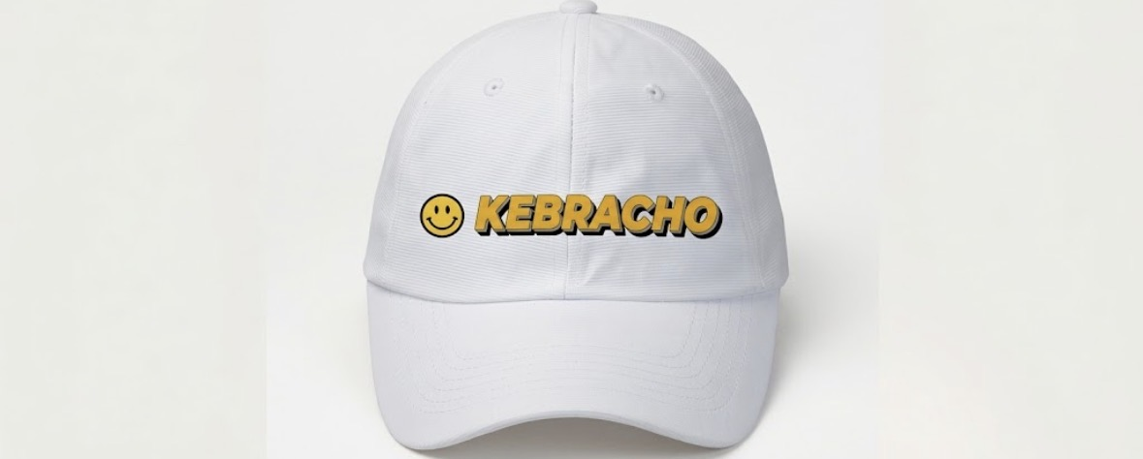  5. Gorra | 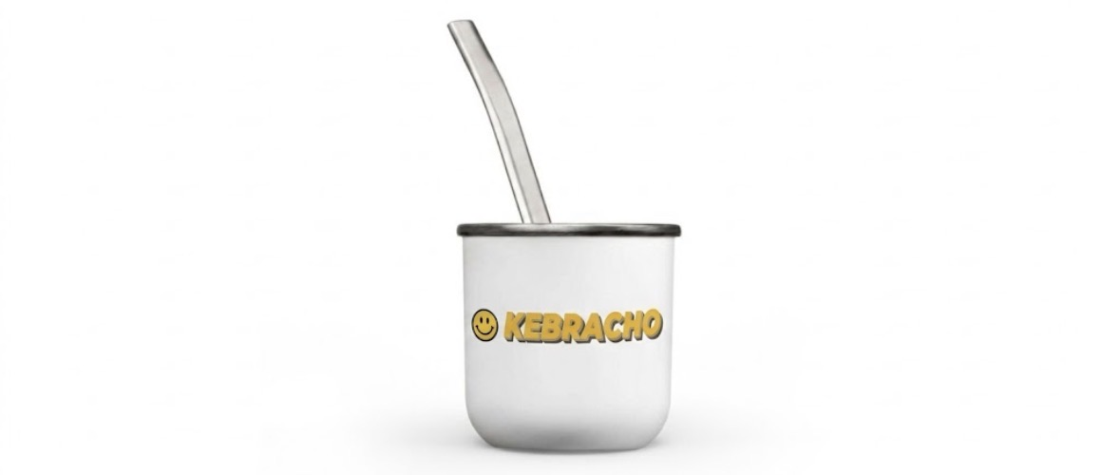  6. Mate
  7. Termo | 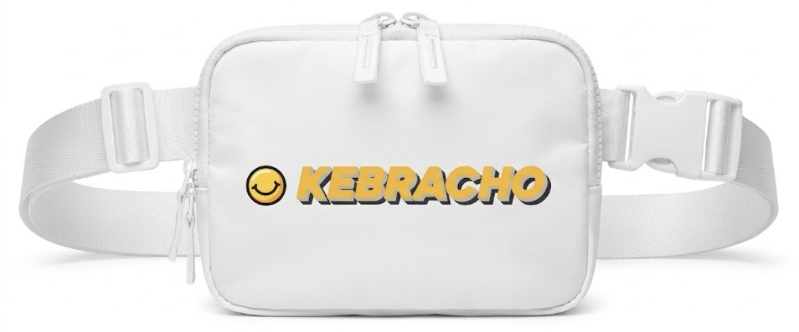  8. Riñonera
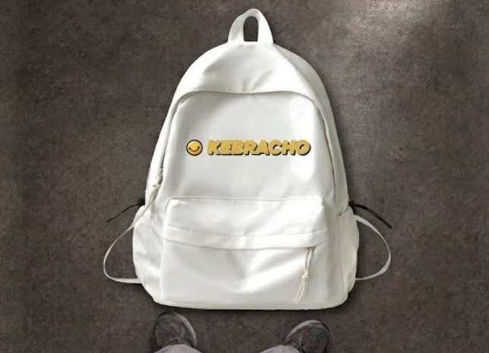  9. Mochila | 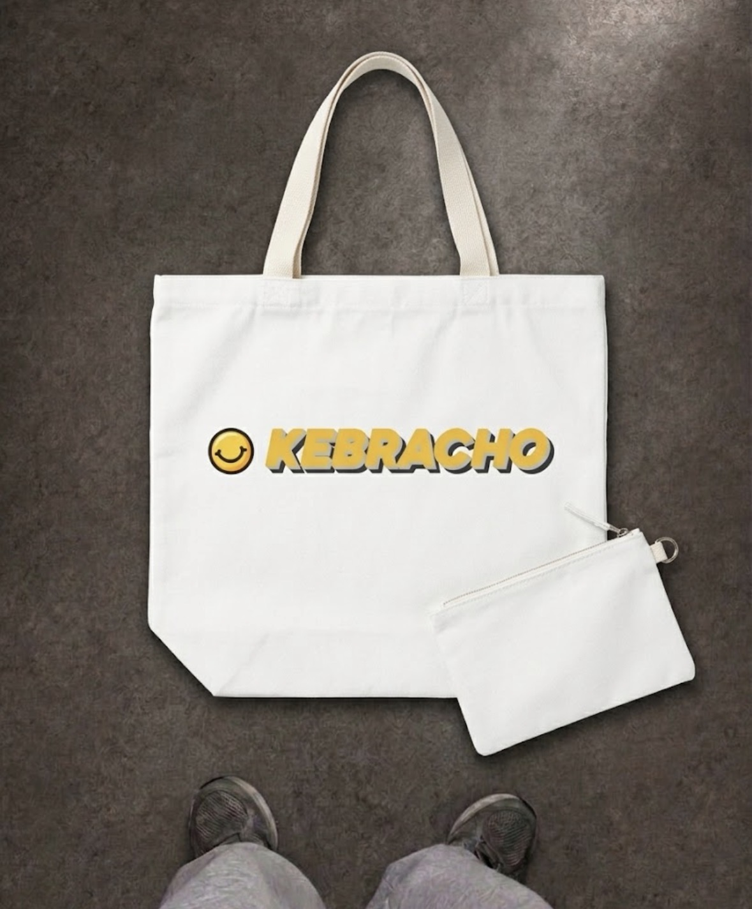  10. Tote bag (con cartuchera)

Vista de uso

Gorra — uso

